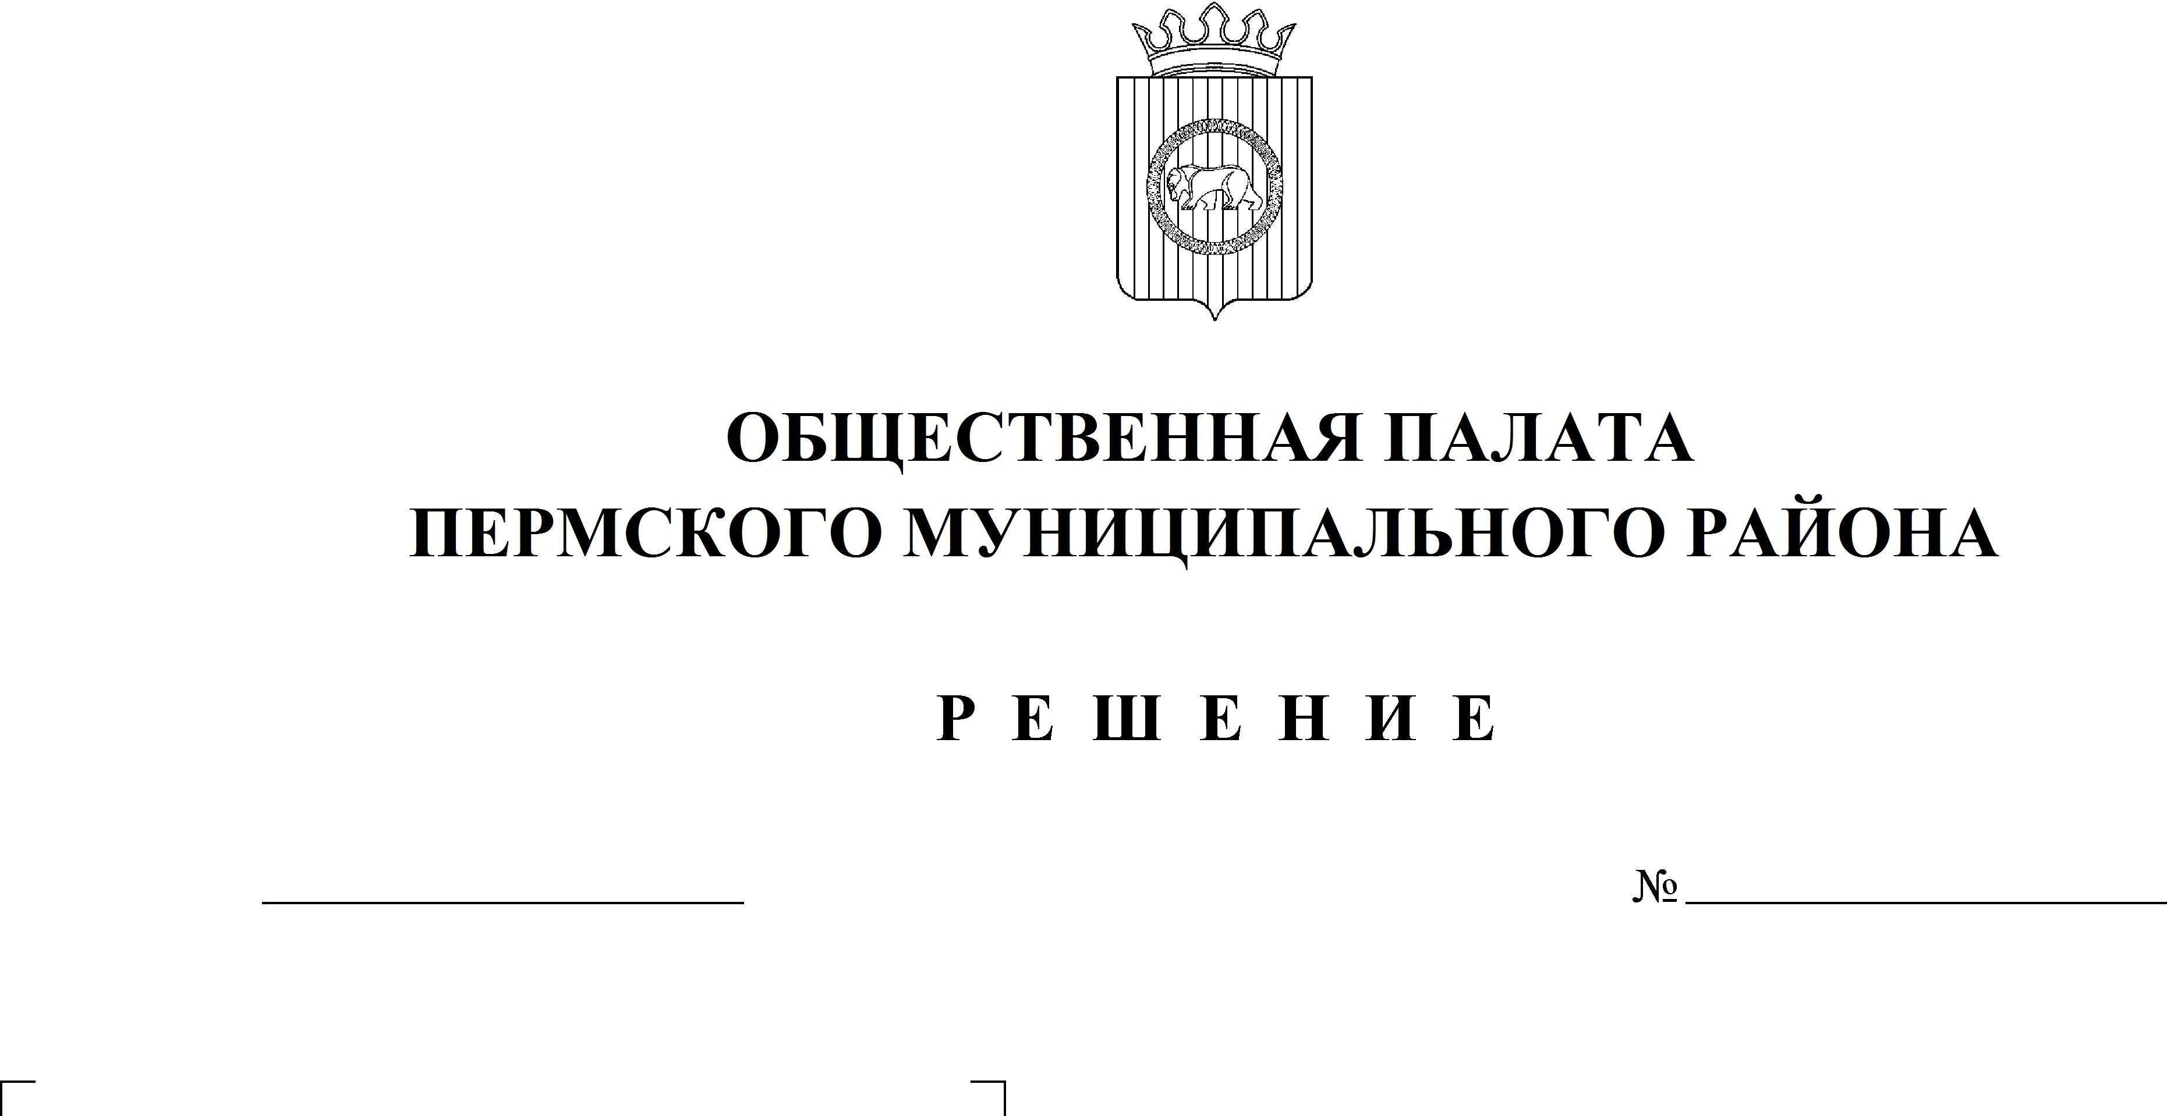

1
26.11.2021
Об избрании председателя Общественной палаты Пермского муниципального района четвертого созыва
В соответствии с пунктом 1 статьи 8 Положения об Общественной палате Пермского муниципального района, утвержденного решением Земского Собрания Пермского муниципального района от 29.01.2015 № 39 «Об утверждении Положения об Общественной палате Пермского муниципального района»,
Общественная палата РЕШАЕТ:
- Избрать на должность председателя Общественной палаты Пермского муниципального района четвертого созыва Цвикилевича Александра Владимировича.
- Настоящее решение вступает в силу со дня его принятия.

Председательствующий
на заседании Общественной палаты А.В. Цвикилевич

